Proceso para Generar Nuevas Cuentas Funcionales

(Solo Ambiente DEV)

1.- Entrar a la siguiente liga:

<https://citiautomationservices.citigroup.net/crp/cloudServicesDashboard.jsp>

Aparecerá la siguiente pantalla:

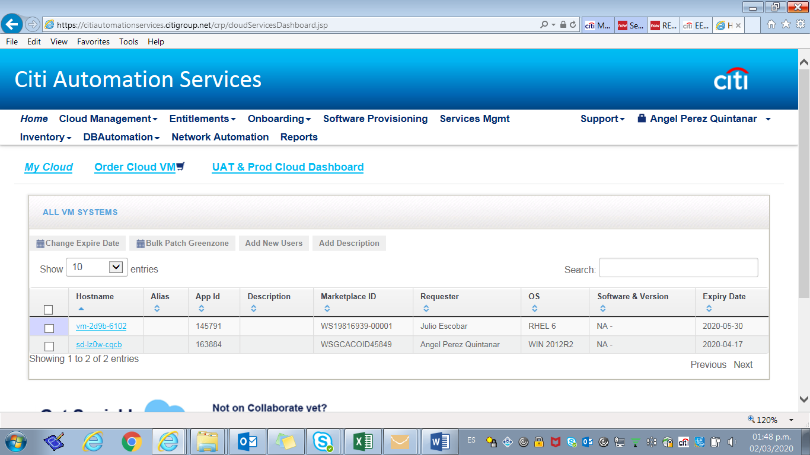

2.- Entrar a la liga del Server de la App Id 163884

Aparecerá la siguiente pantalla

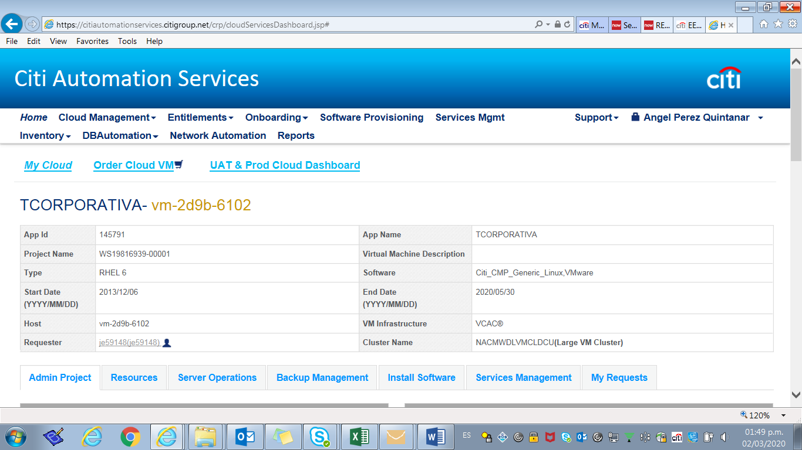

3.- Irse al final de la pagina en la sección de Manage Users, ahí se podrán agregar nuevas cuentas funcionales

